
总体概况:根据现有数据，项目总体概况如下：当前正在执行的项目共有1个，其中型号研制项目也占1个，新增项目同样为1个，但令人关注的是，这1个项目正处于拖期状态。涉火项目与重点跟踪项目当前数量为零，这意味着在这些特定领域暂时没有正在进行的项目。总体而言，虽然项目总数不多，但拖期情况需要特别关注，以确保项目能够顺利推进。项目来源情况根据数据库信息，目前我们只有一个项目来源，那就是“01-项目基本信息”，它就是我们目前合计项目的全部来源。看起来我们的项目来源还比较单一，可能需要考虑多元化项目来源哦！责任单位任务承担情况根据任务承担情况的数据显示，军委机关是唯一的责任单位，承担了全部的任务，数量为1。而各兵种及其他、国家部委、集团公司、其他军工集团、地方科研院所和高校、地方企事业单位等单位当前没有分配到任务。总的来说，目前的任务承担情况集中在军委机关。项目经费执行情况从项目经费执行情况来看，军委机关的经费执行总额为110万元，占据了全部执行经费的全部比例。而各兵种及其他、国家部委、集团公司、其他军工集团、地方科研院所和高校、地方企事业单位的项目经费执行额目前均为0，尚未开始执行。总体来说，目前项目经费的执行主要集中在军委机关。
项目来源情况柱状图
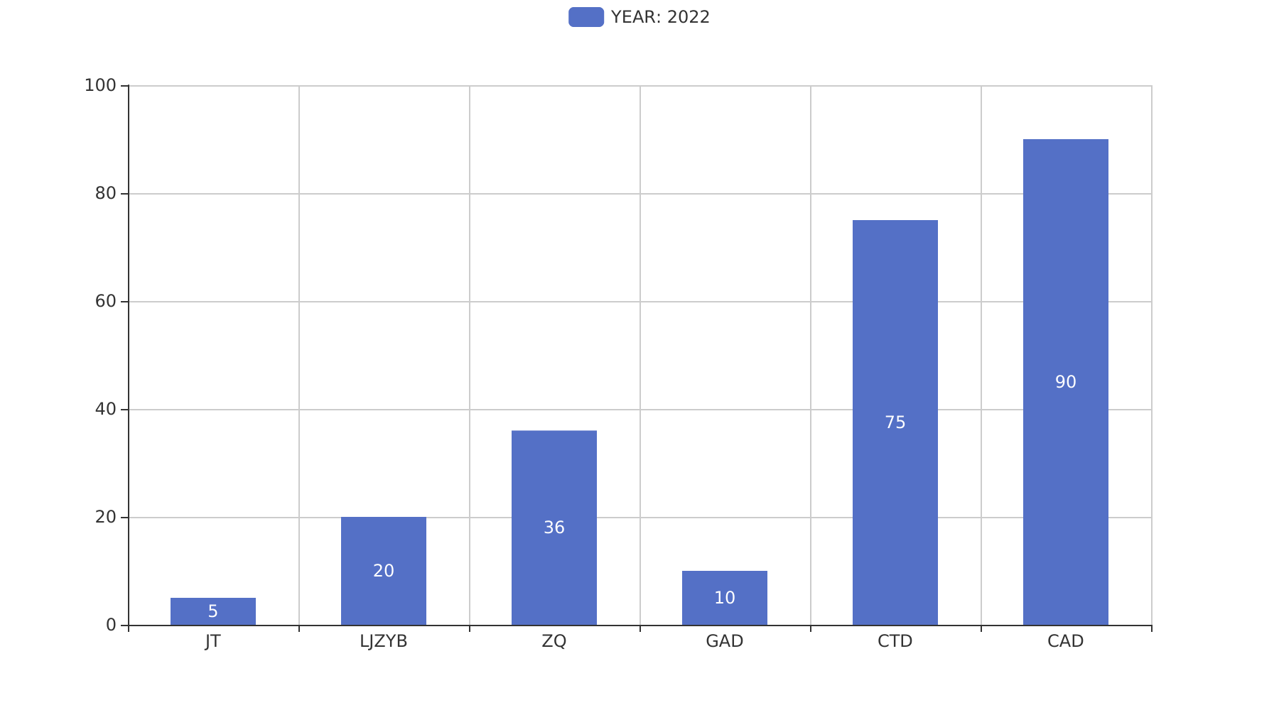
项目来源情况柱状图


